Непосредственно из Москвы в Переславль
В этом случае сначала вы должны достичь метро "Щелковская" (последняя станция Арбатско-Покровской линии). Все маршруты в Переславль - со второй платформы.
Стоимость билета составляет около 350 рублей.
Если ваш автобус идет через Сергиев-Посад то она занимает около 3 часов, если без заезда - всего 2 часа и 30 минут. Автобус прибывает на автовокзал Переславля.

Расписание автобусов Москва – Переславль
Направление | Время выезда | Примечания
Москва - Кострома | 7:00
Москва - Ярославль | 7:30 | суббота
Москва - Кострома | 8:00
Москва - Ярославль | 8:30
Москва - Рыбинск | 9:00
Москва - Переславль | 9:30 | понедельник/суббота
Москва - Переславль | 10:00
Москва - Кострома | 10:20
Москва - Переславль | 11:00
Москва - Переславль | 13:30
Москва - Рыбинск | 12:00
Москва - Ярославль | 12:15
Москва - Кострома | 12:50
Москва - Ярославль | 14:15
Москва - Рыбинск | 16:00
Москва - Гаврилов Ям | 16:45 | воскресенье
Москва - Переславль | 17:15
Москва - Ярославль | 17:30
Москва - Ярославль | 18:00 | пятница
Москва - Переславль | 18:15
Москва - Ярославль | 18:45 | пятница/суббота/воскресенье
Москва - Переславль | 19:45
Москва - Кострома | 21:00
Москва - Переславль | 21:15 | пятница/воскресенье
Москва - Кострома | 23:00
Москва - Ярославль | 23:15

1. Из Москвы в Переславль-Залесский через Сергиев-Посад
Чтобы добраться этим маршрутом до Переславль-Залесского вы должны на Ярославском вокзале (метро "Комсомольская") сесть в электричку Москва – Сергиев-Посад. Поезда из Москвы в Сергиев-Посад примерно каждые 20 минут.
Расписание поездов Москва - Сергиев-Посад:
http://www.tutu.ru/station.php?nnst=48507&list=1

2. Из Сергиев-Посада в Переславле-Залесском автобусом или автомобилем
- Автобус. Время в пути составляет 1 час 30 минут. Стоимость билета - около 200 рублей. Автобус прибывает на автовокзал Переславля.
Сергиев – Посад – Переславль-Залесский ежедневно 08:45 и 17:25
Кроме того см. выше расписание автобусов Москва – Переславль-Залесский. Проходящих автобусов много. Уехать не составит большого труда.
Ниже представлена схема автовокзала Сергиев-Посада.

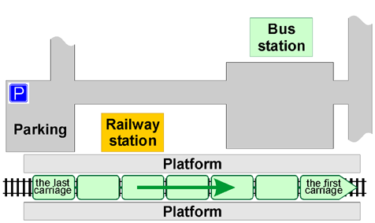

От автовокзала до гостиницы «Переславль»
- Такси - 80-200 рублей;
- Городской автобус № 1 - 10 рублей.
Такси и остановка городских автобусов находится рядом с автобусной станцией.
С такси дорога занимает 5-7 минут, чтобы добраться до г-цы «Переславль»
Телефоны такси. +7-48535-30303, +7-48535-30302, +7-48535-30301, +7-48535-34433.
Автобус № 1 до остановки "Симеоновская церковь" (это первая остановка после моста - посмотрите на место "Stop" на схеме). Время в пути составляет примерно 15 минут. Далее по схеме до г-цы «Переславль».
